|  |
| --- |
| **Prova 3 de Sistemas Digitais – Eng. de Computação – Belo Horizonte**    Prof. Mara C. S. Coelho – DECOM    Alunos: Alexandre Roque; Henrique Coelho. |

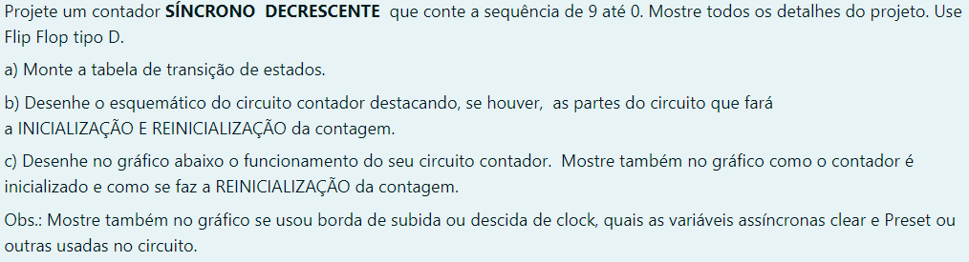

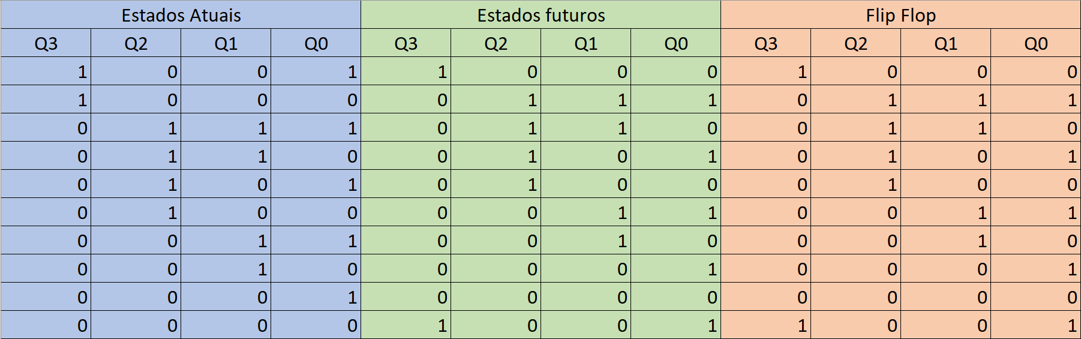

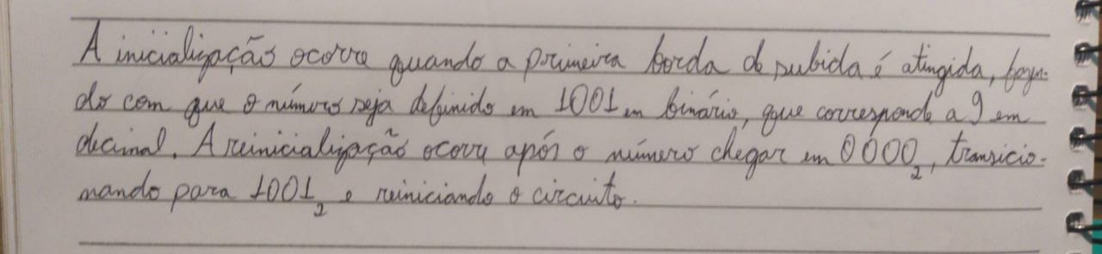a) Tabela de transição de estados:

b)

Circuito decodificador:

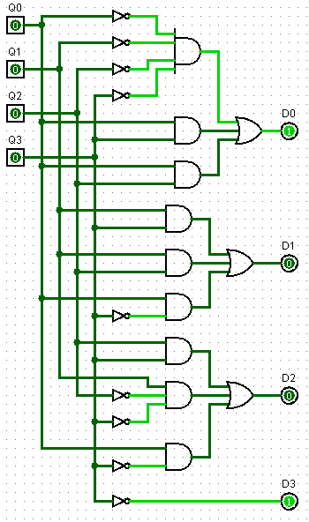

Circuito completo: 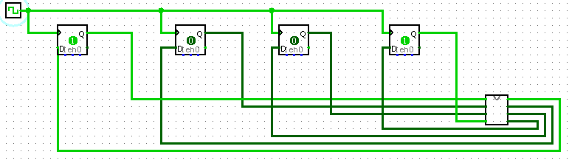

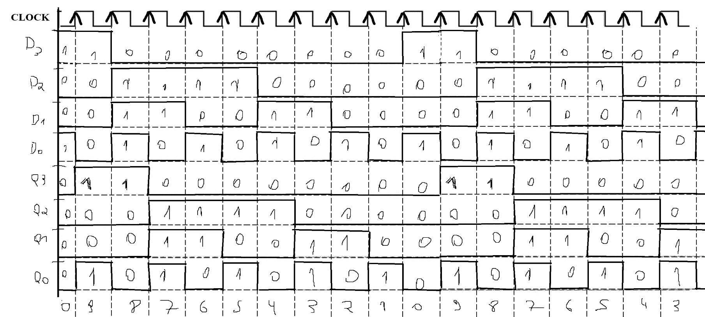c) Funcionamento do circuito: